3．1 重力 基本相互作用
班级 姓名 学号
【目标导学】
1、理解力的概念。
2、知道力的三要素，会正确画出力的图示或力的示意图。
3、理解重力的概念。
4、了解四种基本相互作用力的特点和作用范围。
【课前预习】
- 物体所受到的力能产生哪些方面的效果？

2.用30N的力F水平向右推放置在水平地面上的木箱，画出这个力的图示。（如图1所示）

3.“人往高处走，水往低处流”为什么水总向低处流呢？你能说说重力是怎样的力吗？

4.有哪四种基本的相互作用？

【新课教学】
播放一段足球点球的视频约半分钟，让学生从画面中依次分析什么原因使足球的运动状态发生改变？
教师用手把书卷曲，说明力改变了物体的形状，让学生再举例
小结：

一、力：

【例1】关于力的概念，下列说法正确的是
A．力是物体间的相互作用
B．施力物体一定是受力物体
C．汽车刹车时，乘客向前摔倒，是由于受到水平向前的力的作用
D．力的大小可以用天平测量
【例2】人在划船时，使船前进的力是
A．人对船的推力
B．船桨对水的推力
C．水对桨的推力
D．水直接对船的推力

提问：力的三要素是什么呢?怎样作力的图示？

【例3】 用50牛的竖直向上的力提重物，作该力的图示。

二、重力
1.定义：

2施力物体、受力物体：

3重力的三要素？

讨论：F1赛车的结构为什么是扁平的？空瓶子、半满的瓶子和满瓶子，哪个更稳当？

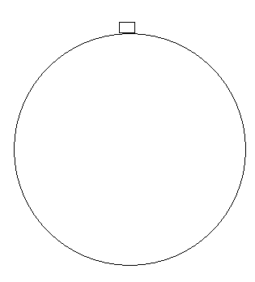想一想：在上海称100000牛的棉花，到赤道上称仍是100000牛，试问棉花是受潮了，还是变干了，相差多少水分？

【例4】 关于重力，下列说法正确的是： （ ）
A． 重力就是地球对物体的吸引力，重力的方向总是和支持重物的支持面垂直的
B． 重力的大小可以用弹簧秤或天平直接测出
C． 质量大的物体所受重力可能比质量小的物体所受重力小
D． 物体对悬绳的拉力或对支承面的压力的大小可以不等于重力

三、四种基本的相互作用力

【课堂小结】：

【总结反思】：

